Colegio Américo Vespucio
Primero básico
Educacion Fsica Deporte y Salud / 2020

Educación física deporte y salud
4° y 5° Básico
GUIA N°9

Nombre | Curso | Fecha
 | ___________ | _____/____/ 2020

EF04 OA 01
Demostrar control en la ejecución de las habilidades motrices básicas de locomoción, manipulación y estabilidad en diferentes direcciones, alturas y niveles; por ejemplo: atrapar un objeto con una mano a diferentes alturas, desplazarse botando un objeto en zigzag y saltar, caminar sobre una base a una pequeña altura y realizar un giro de 360° en un solo pie.
EF05 OA 09
Practicar actividades físicas en forma segura, demostrando la adquisición de hábitos de higiene, posturales y de vida saludable, como utilizar una ropa distinta para la clase, mantener una correcta postura, utilizar protectores solares e hidratarse con agua antes, durante y después de la clase.
› higiene, postura y vida saludable

Calentamiento:
en est calentamiento vamos a ver velocidad de reaccion y cambio de direccio, ya que vamos a realizar un skipping de 10 segundos y tocar la bottella que tenemos a nuestro lado derecho, volver a repetir el skipping de 10 segundo y cambiar al lado izquierdo.
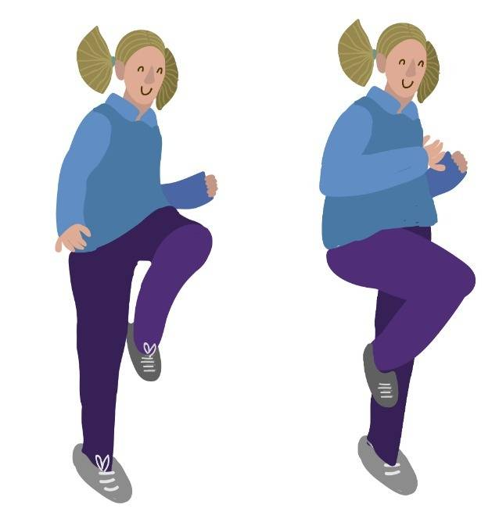

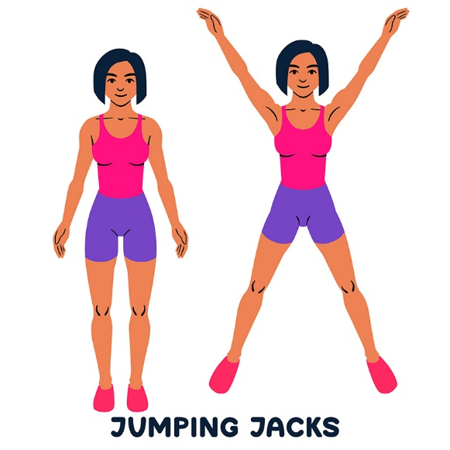

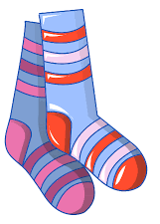
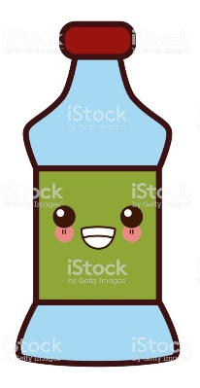
Desarrollo:
Actividad de Locomoción
- 4 botellas.
- 3 pelota
- Un escobillón

Actividad 1: Circuito:
En este circuito veremos la agilidad que tiene el alumno para realizar una combinación de movimientos, en cual nuestro objetivo principal es la locomoción, donde tendremos que desplazarnos lo más rápido posible.
La primera modalidad es control con el pie, van a tener que patear la pelota por el circuito hasta realizar un gol.

Actividad 2: Circuito:
El circuito, va a ser el mismo, pero vamos a cambiar el estilo, ahora vamos a recorrerlo con el palo de hockey, y vamos a controlar nuestra fuerza y velocidad con un implemento en mano.

Actividad 3: Puntería estilo Futbol:
En este juego, vamos a realizar arcos en los cuales cada uno va a tener un valor distinto dependiendo la distancia y el tamaño del arco. Aquí podremos ver como controla la fuerza el estudiante y como resuelve problemas.
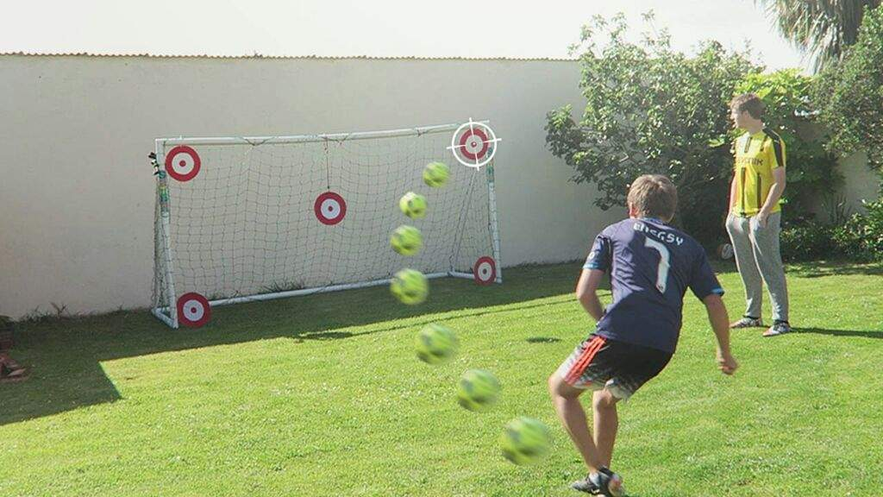

Actividad 4: Puntería Hockey
Realizar el mismo juego, pero con un implemento de manipulación.
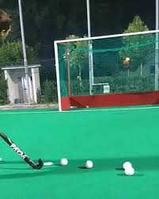

Cierre:
Para cerrar la clase, se realiza una elongación muy suave donde alongamos tren inferior:
Cuádriceps
Isquiotibial

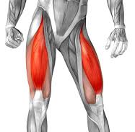
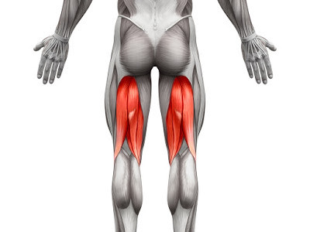
Preguntas:
¿Te gusta la actividad? ____________________________________________.
¿Qué te costó más? _______________________________________________.
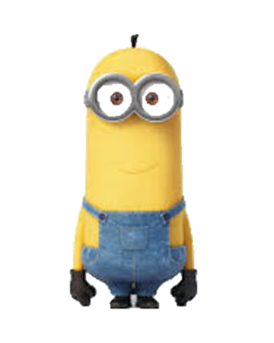
¿Qué se te hizo más fácil? __________________________________________.
Recuerden:
- Siempre hacer deporte o hacer ejercicio.
- Tomar siempre agua
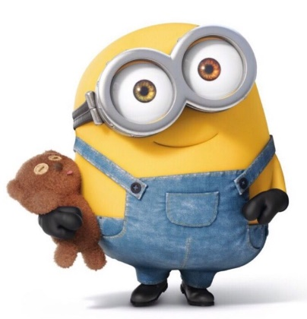
- Lavarse siempre las manos

